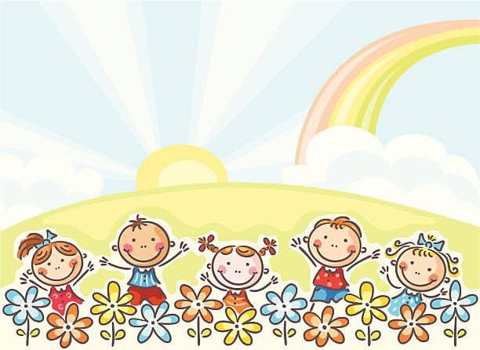
Co potřebuji do mateřské školy:
- 1 balení papírových kapesníků
- 1 krabičku papírových kapesníků
- hřeben
- zubní kartáček + kelímek
- bačkory (s pevnou patou)
- holínky
- pláštěnku
- oblečení do třídy, oblečení na ven, náhradní oblečení (triko, spodní prádlo, ponožky, tepláky)
- ložní prádlo + prostěradlo (velikost dětské postýlky); látkový sáček pro ložní soupravu (pro předávání soupravy do MŠ
a domů)
- malého plyšáka na spaní
- plastový hrnek (pitný režim)
- šanon pákový A4 + 1 balení eurofólií (50ks), předškoláci bílý nelinkovaný sešit A4 50 listů
Vše označené, podepsané

